Ogrodzenie betonowe bocznicy kolejowej – Górażdże Cement (Heidelberg Materials), Stacja Przesypowa Cementu – Ścinawa
Lokalizacja: Górażdże Cement (Heidelberg Materials), SPC Ścinawa, ul. Wrocławska 3, 59-330 Ścinawa
Osoba do kontaktu w sprawie terminu wizji lokalnej oraz ustalenia szczegółów: Roman Kowalczyk, Kierownik SPC, tel. 785 294 375,
Termin wykonania prac: do 28.02.2025 (dokładny termin realizacji do ustalenia z Kierownikiem SPC)
Zakres prac:
- Montaż ogrodzenia betonowego:  - Działka 509/4; ok 240 mb ogrodzenia  - Oczyszczenie i przygotowanie terenu, w miejscach, w których będzie wykonane nowe ogrodzenie;  - Wykonanie ogrodzenia betonowego pełnego, w zaznaczonych na mapie miejscach (ok. 240 mb ogrodzenia; ogrodzenie na wysokość 2 m), wzór do ustalenia podczas wizji lokalnej. Odległość od toru kolejowego ok 5-8mb; | 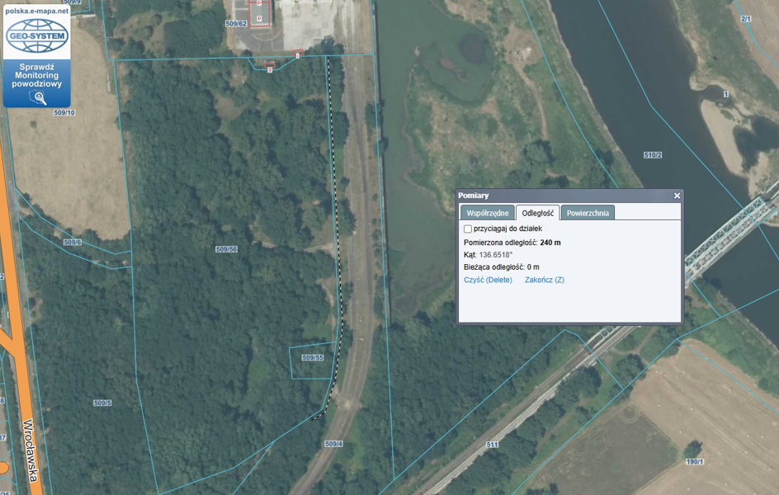  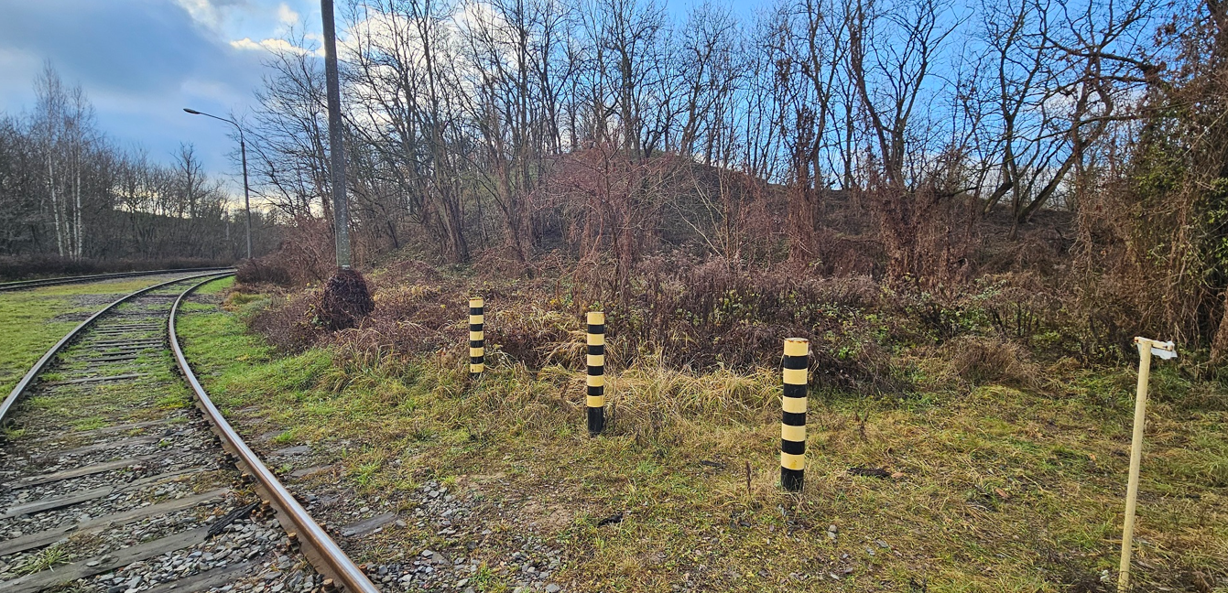  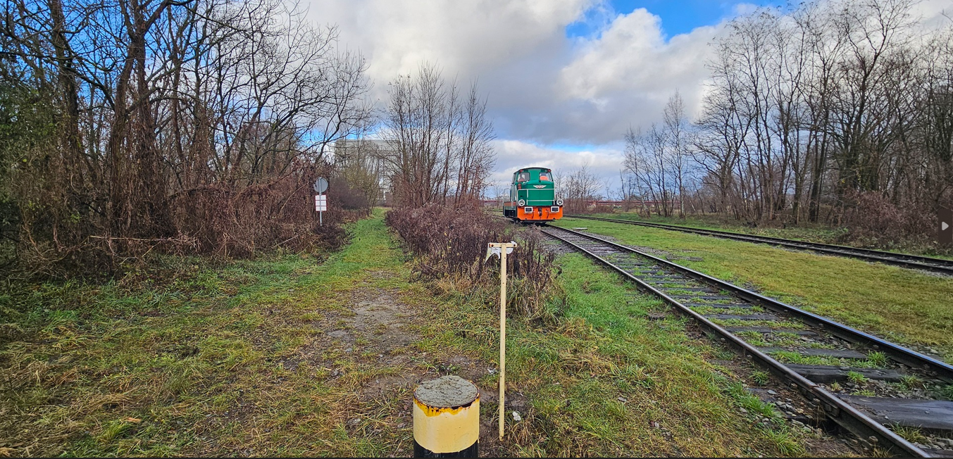  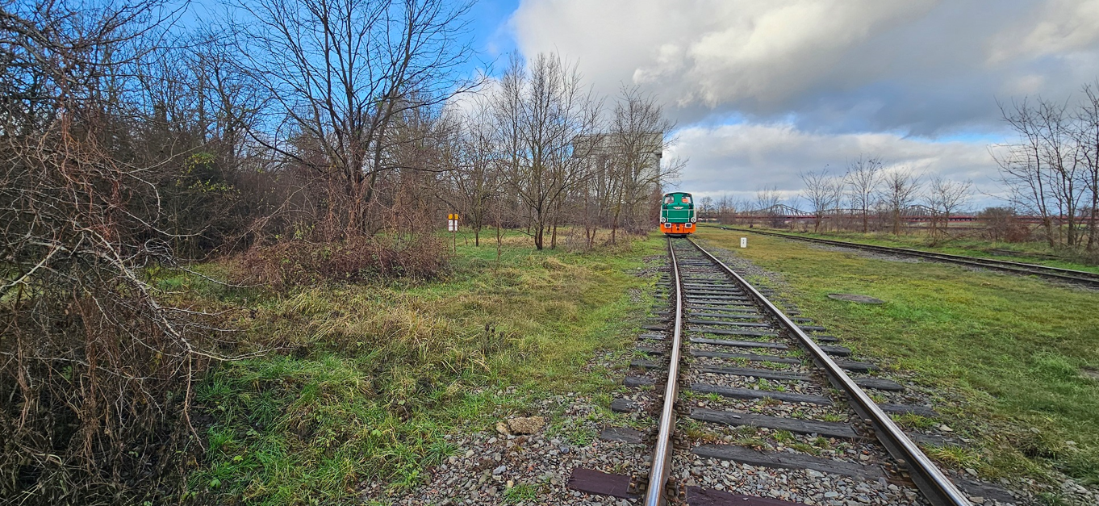  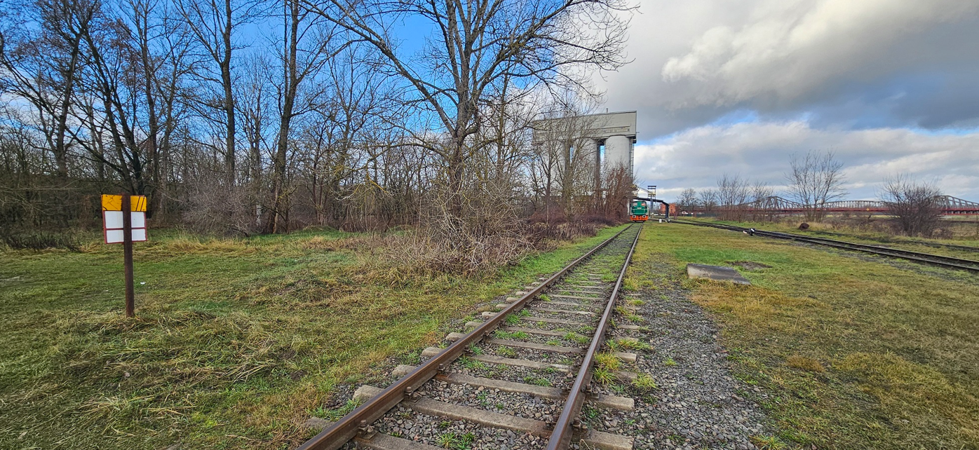  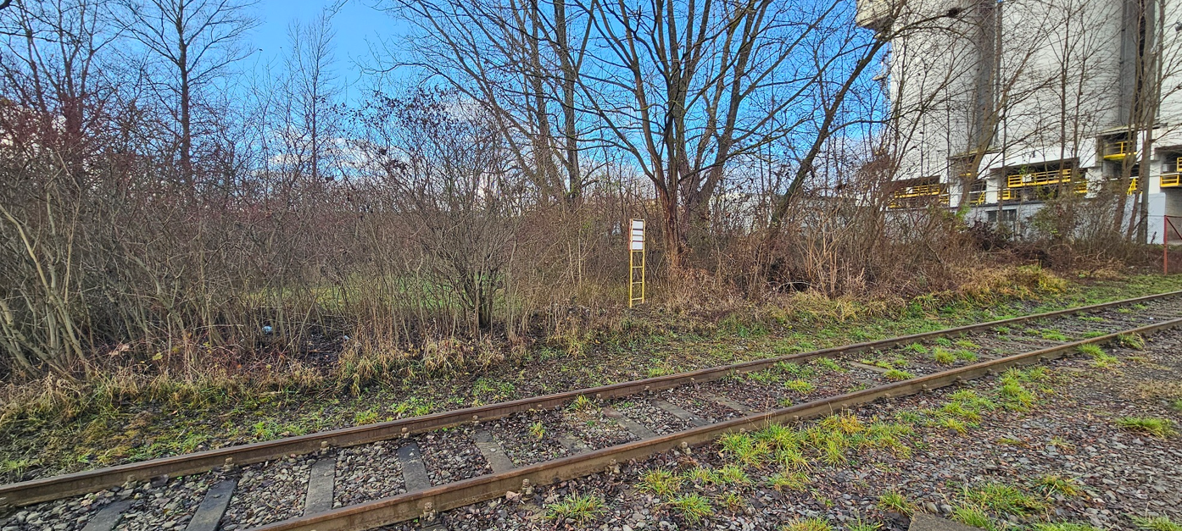
- Montaż tablic ostrzegawczych:  - Montaż 3 tablic „uwaga pociąg” + 3 szt. Zapasowe:  - Tablice muszą być zamontowane powyżej wysokości ogrodzenia | 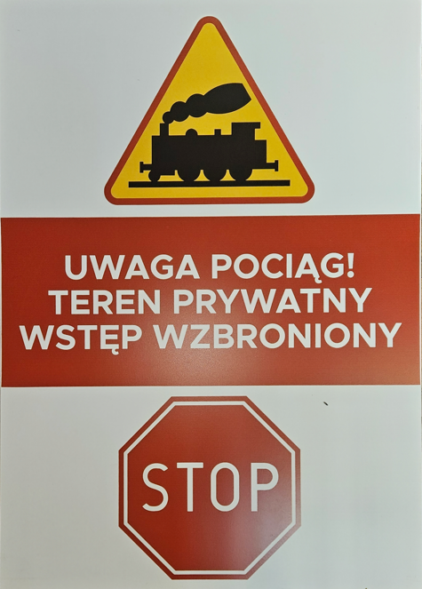
Uwagi: | WSZYSTKIE ZDJĘCIA, SCHEMATY, WYMIARY, MAJĄ CHARAKTER ORIENTACYJNY. NIEZBĘDNA JEST WIZJA LOKALNA W CELU DOKONANIA DOKŁADYCH OBMIARÓW I USTALENIA SZCZEGÓŁÓW. NA ZDJĘCIACH NIE WIDAĆ WSZYSTKICH PĘKNIĘĆ.  Przed przystąpieniem do prac niezbędne jest przedłożenie Instrukcji Bezpiecznego Wykonania Prac (IBWR) na adres mailowy: roman.kowalczyk@heidelbergmaterials.com  Powstałe odpady (m. in. odpady zielone) należy zagospodarować (BDO) i po zakończeniu prac przekazać ich wykaz

